文件编号：YH/QR02-QF01-A-020101

陕西省机关事业单位养老保险
信息系统建设项目

个人工资批量申报操作手册

系统登录

系统登录地址
  - http://117.36.52.42:9999/jbwtqt/

系统登录操作
浏览器地址栏中录入系统登录地址回车即可
系统登录页面
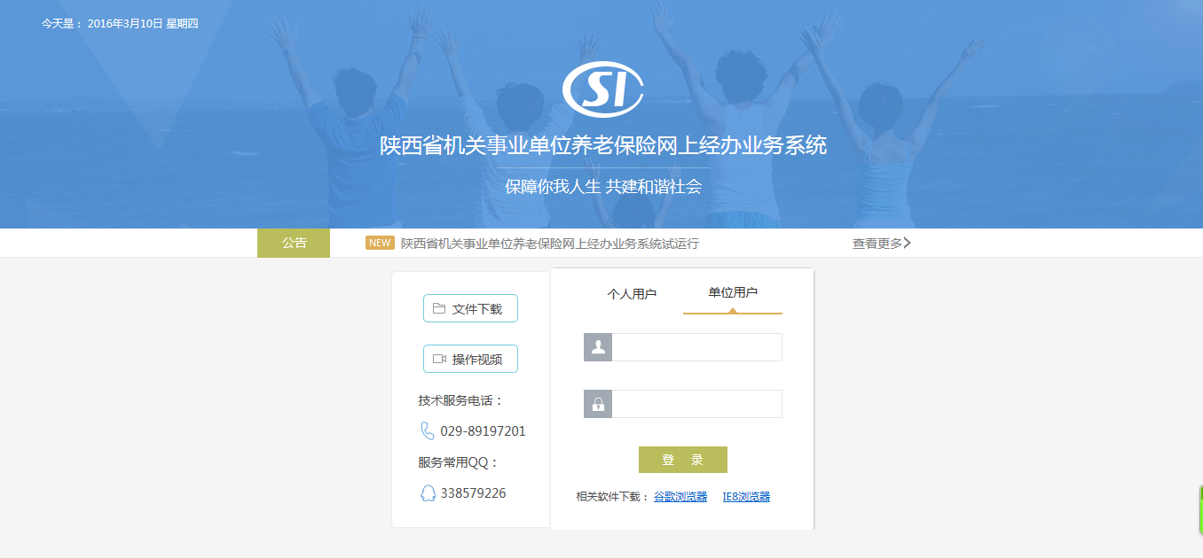

系统登录界面介绍
- 登录界面由公告，文件下载，操作视频，技术支持电话、QQ，登录用户名、密码，以及相关文件下载组成
- 在单位用户下输入正确的用户名和密码（即就是登录数据采集系统的用户名和密码）即可进入网上经办业务系统主功能界面
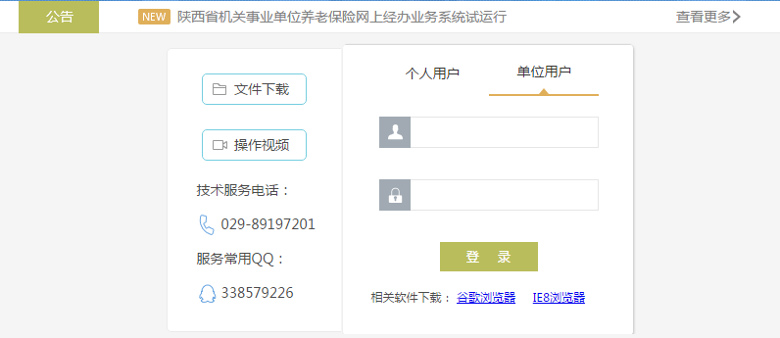

2.系统主页
- 菜单路径：系统主页
功能界面：
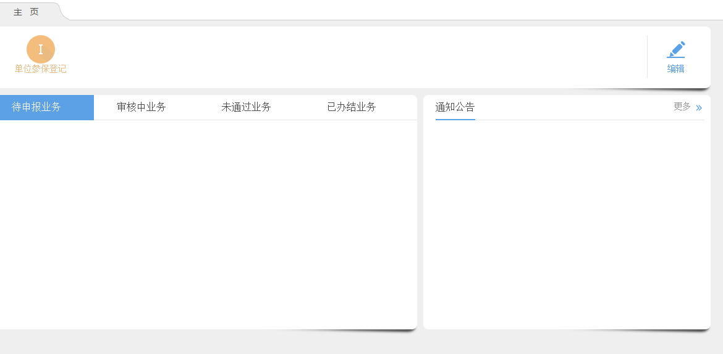

主要功能：
可查看本单位下待申报的业务、已受理的业务、不通过业务和已办结的业务
操作步骤：
- 双击不通过业务，可跳转至个人工资批量申报功能，进行修改
- 双击已办结业务，可跳转至业务状态 查询页面

3.公共业务管理

缴费申报业务

个人工资批量申报
菜单路径：公共业务管理 →缴费申报业务→ 个人工资批量申报

功能界面：

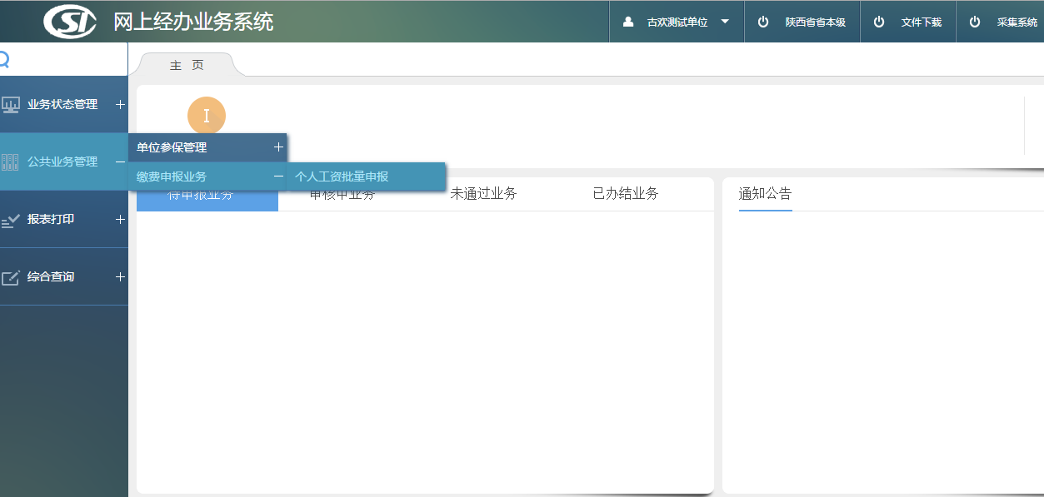
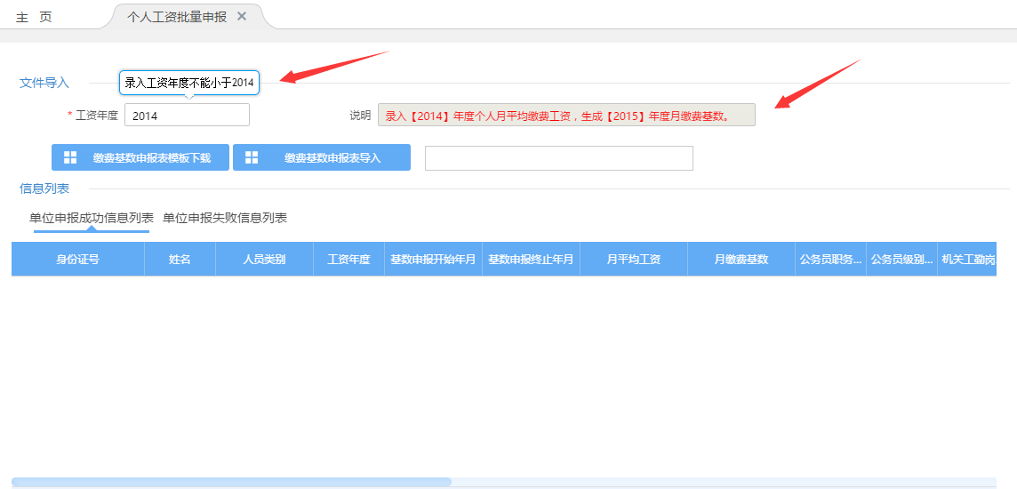

主要功能：
- 批量导入需要申报的缴费基数
- 导出缴费基数申报表
操作步骤：
- 先输入工资年度
- 单【缴费基数申报表模板下载】按钮，下载导入模版
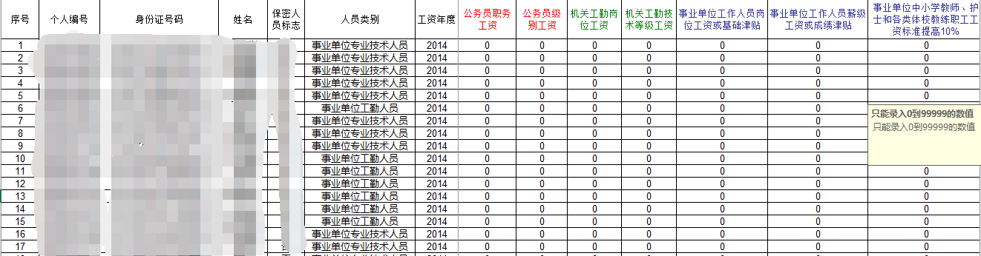
- 打开模版将基本信息录入模版中

- 单击【缴费基数申报表导入】按钮，上传制作好的模版；
- 如果所有数据填写正确，个人工资信息将会导入成功，之后所有的信息会显示在“单位申报成功信息列表”中
- 如果有些数据填写的不正确，那么错误的信息将会导入失败，错误的信息会显示在“单位申报失败信息列表”中，“错误原因”一栏会提示是哪里的错误；
注意事项：
- 录入工资年度不能小于2014年，例：录入2014年度个人月平均缴费工资，生成2015年度月缴费基数
- 录入工资年度若为“2014”年或人员类别为“公务员或机关工人”，则表格中会自动加载出“公务员职务工资和公务员级别工资，机关工勤岗位工资或机关工勤技术等级工资，工作津贴，生活性补贴，改革性补贴，年终一次性奖金”经办人员只需要手动去修改即可；若录入工资年度为其他年度，则表格中工资信息需要经办人员手动录入。

4打印报表

公共业务管理

个人工资批量申报打印

菜单路径：打印报表 →公共业务管理→ 个人工资批量申报打印
功能界面：

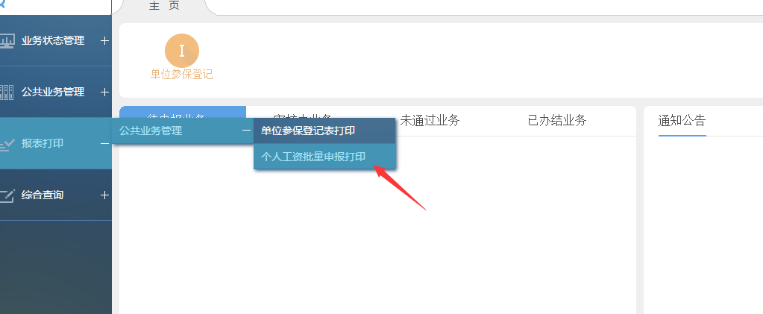

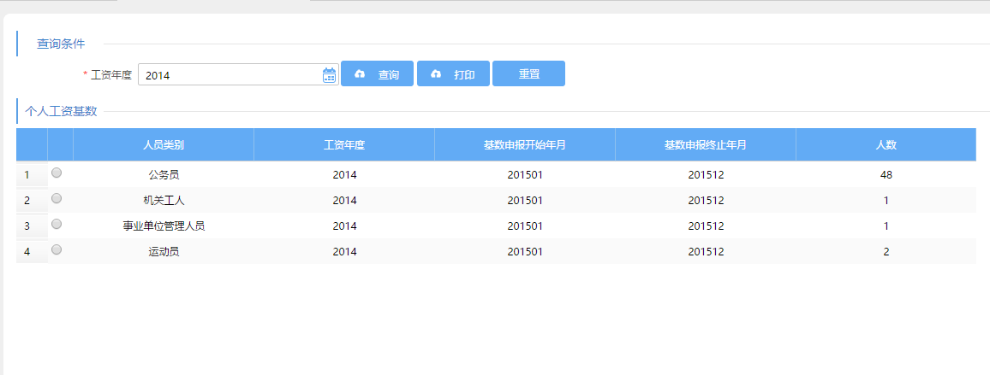
主要功能：
- 查询本单位在不同人员类别下的个人工资基数
- 打印缴费基数申报表
操作步骤：
- 选择“工资年度”，点击[查询]按钮，查询出不同人员下的个人工资基数
- 对应的个人工资基数信息即会显示出来
- 选择需要打印的人员类别，点击【打印】按钮进行打印
- 弹出打印页面，打印即可

